Pobresa laboral i pobresa infantil, les dues cares de la mateixa moneda.

UGT de Catalunya
Octubre 2016

Introducció

La pobresa laboral està sent en aquests últims anys un cavall de batalla per a la UGT. El debilitament de la capacitat adquisitiva de les persones treballadores amb un sistema de protecció altament contributiu, està produint que el salari deixi de ser una garantia de protecció actual i futura davant els infortunis de la vida. Tots hem vist com s’ha utilitzat la crisi econòmica per a criminalitzar els salaris i les prestacions per desocupació com un llast a la productivitat i a la despesa del país, per tal d’aplicar polítiques que han augmentat les desigualtats i les vulnerabilitats.

En aquests darrers anys els salaris han anat perdent pes en el conjunt de les rendes mentre que el pes dels beneficis empresarials no ha parat de créixer. I tothom ens hem fixat en les persones treballadores, ocupades i a l’atur, i no miràvem que al darrera de moltes d’aquestes persones s’arrastrava una infància que anava caient també a la pobresa.

No hi ha nens ni nenes pobres si no hi ha unes mares i uns pares pobres. Sens dubte, sobretot amb un sistema de protecció social insuficient com el nostre i a la cua d’Europa pel que fa a la protecció de la família, les rendes de les persones que es fan càrrec de la infància impacten directament sobre el benestar i les condicions de vida d’aquesta.

La pobresa laboral i la pobresa infantil són les dues cares de la mateixa moneda. Des de la UGT de Catalunya entenem que les causes de la pobresa infantil molt tenen a veure amb la pobresa de les persones adultes i amb la intensitat laboral i la suficiència salarial de les famílies dels nens i nenes.

És per aquest motiu que, amb aquest informe, des de la UGT de Catalunya volem posar de manifest la relació directa del mercat de treball i de les polítiques de suport familiar amb el risc de pobresa de la població infantil i, donar el valor que avui dia té el disposar un salari suficient i estable com garantia de benestar i de cohesió social.

Finalment, també volem insistir en la importància que han de tenir les polítiques dirigides a lluitar contra la pobresa infantil per a revertir aquest fenomen i per no limitar les oportunitats i potencialitats del futur de la nostra societat. Les polítiques dirigides a disminuir la pobresa infantil són les millors polítiques de prevenció contra la pobresa i l’exclusió social, i també és la millor manera d’invertir en la nostra societat.

Per a realitzar aquest informe, la UGT de Catalunya ens hem basat en les darreres dades publicades per l’IDESCAT de l’Enquesta de Condicions de Vida per a Catalunya, dades referents a l’any 2015, i de l’Enquesta de Pressupostos Familiars, dades per l’any 2014. Les dades comparatives a nivell europeu les hem tret de l’EUROSTAT i dels comptes de protecció social que facilita l’IDESCAT.

Pobresa Infantil: La situació a Catalunya

A Catalunya 349.200 menors de 16 anys viuen en situació de risc de pobresa. Així es desprèn de les últimes dades de l’Enquesta de Condicions de Vida del 2015 que publica l’IDESCAT, que situa el risc de pobresa dels menors de 16 anys en el 29,4%. A més, tal i com podem veure al gràfic següent, els anys de crisi econòmica han incidit més negativament en la població infantil, ja que la taxa de risc de pobresa dels menors de 16 anys s’ha incrementat de manera desproporcionada respecte als altres col·lectius d’edat i, respecte al 2008, al 2016 a Catalunya hi ha 147.000 menors de 16 anys més en risc de pobresa. És a dir, en vuit anys de devaluació del mercat de treball i de retallades en les polítiques socials, la població infantil en risc de pobresa s’ha incrementat en un 72%.

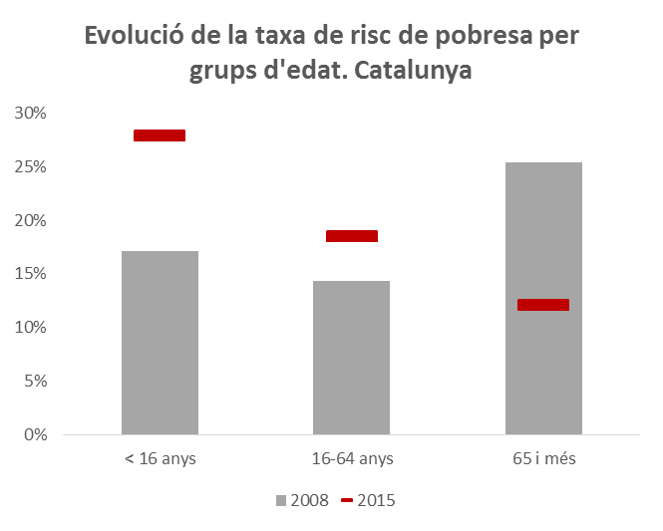
Els menors són els que han experimentat el creixement més accentuat de la taxa de risc de pobresa durant els anys que portem de crisi: del 17,6% al 27,9%

Amb la qual cosa hem de denunciar que l’increment de la pobresa en els menors de 16 anys ha sigut significativament major que en els altres grups d’edat i ha augmentat en aquests anys del 17,6% al 27,9%. Però també és molt destacable que la pobresa s’hagi reduït en la població de 65 i més anys, que en la seva majoria depenen econòmicament d’una pensió i no d’un salari. I és que s’ha invertit totalment la relació entre el risc de pobresa i la procedència de les rendes, constatant-se una pèrdua del valor salarial:

2008 |  | 2015
Risc de pobresa + elevat en el grup d’edat de 65 i més anys (25,4%) |  | Risc de pobresa + elevat en el col·lectiu que depèn dels ingressos salarials d’altres persones i/o de polítiques de protecció familiar (27,9%).
Risc de pobresa + baix en el grup d’edat activa (14,3%) |  | Risc de pobresa + baix en la població que depèn d’una pensió (12,1%)

Aquestes dades ens fan constatar que el nostre sistema de protecció social protegeix en major mesura a les persones grans que als menors, en part a que tenim un sistema públic de pensions amb bases sòlides i que està aguantant les envestides procedents del mercat laboral i de les necessitats d’expandir-se del mercat privat, però també a que tenim un model de protecció social molt poc intensiu en les polítiques de suport a les famílies i de benestar de la infància.

La despesa pública de Catalunya cap a polítiques de família i infància està lluny de la mitjana europea. Les transferències socials per als menors de 16 anys poc ajuden a sortir de la situació de ris de pobresa.

A la taula següent podem veure efectivament això que acabem de dir. Respecte a Europa, Catalunya i Espanya presenten una despesa inferior per a la funció família/fills i, fins i tot, en el període 2009-2013 aquesta despesa ha baixat. Si ens fixem únicament en la distribució de la despesa en protecció social en Catalunya, constatem que la despesa en la funció família/fills es correspon a la importància que tenen les polítiques de protecció familiars a Catalunya.

Despeses en prestacions de protecció social (% sobre el PIB) i comparació territorial
Despeses de la funció família/fills |  |  |  | Distribució de la despesa en Catalunya
 | 2009 | 2013 |  |  |  | 2009 | 2013
Catalunya | 1,1 | 0,9 |  | Total despesa |  | 21,2 | 21,3
Espanya | 1,5 | 1,3 |  | Malaltia/Assistència sanitària |  | 6,1 | 5,1
Suècia | 3,2 | 3,2 |  | Invalidesa |  | 1,4 | 1,6
Regne Unit | 3,2 | 3,2 |  | Vellesa |  | 6,6 | 8,3
Alemanya | 3,2 | 3,2 |  | Supervivència |  | 1,7 | 2
França | 2,6 | 2,5 |  | Família/fills |  | 1,1 | 0,9
Itàlia | 1,3 | 1,2 |  | Atur |  | 3,7 | 2,9
Portugal | 1,4 | 1,2 |  | Habitatge |  | 0,2 | 0,1
Hongria | 3 | 2,6 |  | Exclusió social |  | 0,4 | 0,5
Romania | 1,7 | 1,2
UE -28* | 2,5 | 2,4
Font: IDESCAT
* UE-28 dades 2012

D’aquesta taula sembla desprendre’s una relació directa entre la pobresa infantil i la despesa pública en polítiques cap a la infància i les famílies. De fet, és molt significativa el baix impacte que tenen les transferències socials per a reduir la pobresa infantil a Catalunya, al 2015 la taxa de pobresa dels menors de 16 anys era de 34% abans de totes les transferències socials i després d’aquestes només disminuït 6,1 punts percentuals fins col·locar-se al 27,9%. Però si ens fixem què passa en el cas de les persones de 65 i més anys, la reducció de la taxa de risc de pobresa baixa 73,2 punts percentuals, a conseqüència, principalment, de les prestacions del sistema públic de pensions.

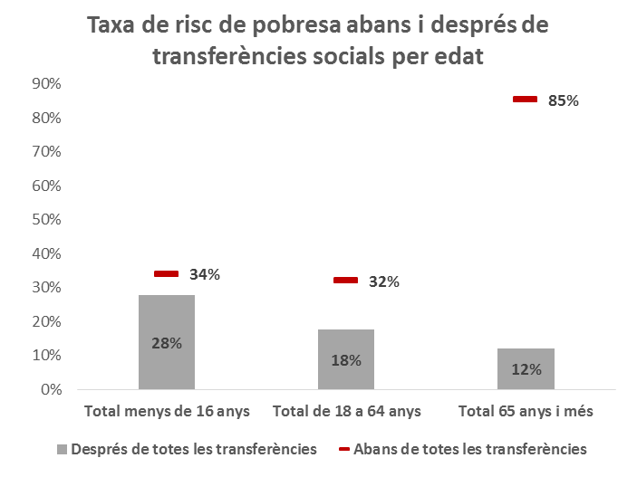
La crisi econòmica ha impactat en la composició de la població en risc de pobresa a Catalunya i la infància ha estat un dels col·lectius més perjudicats, tant per la polítiques de retallades en despesa que s’han imposat com pels efectes directes de la crisi i de les reformes aplicades al mercat de treball.

Catalunya, per ara, està mostrant unes polítiques i una capacitat per a reduir la pobresa infantil insuficient i escassa. En el següent gràfic podem veure com ha variat la composició de la població en risc de pobresa entre els anys 2008 i 2015. En aquests anys ha crescut destacadament la pobresa en les llars amb fills dependents i en els menors de 16 anys, pel contrari, les persones jubilades i altres inactives ha baixat la seva representació en la població en risc de pobresa.

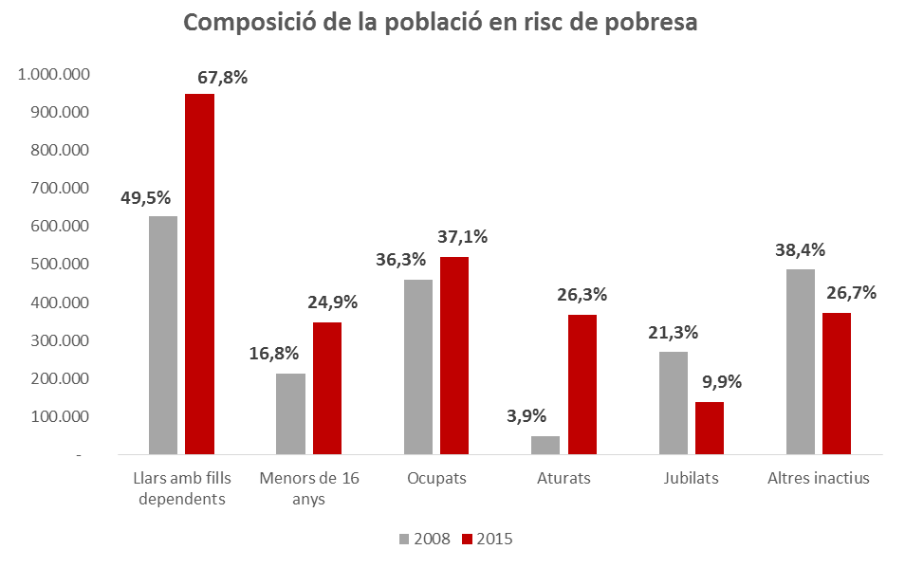

Pobresa Laboral: Uns salaris que no cobreixen les necessitats de les famílies

Del gràfic anterior també es desprèn una dada que no podem deslligar de l’increment del risc de pobresa de la població infantil, i té a veure amb la situació laboral de les seves mares i pares. I és que en aquest període també ha incrementat moltíssim el percentatge de persones a l’atur en la composició de la població en risc de pobresa, passant a representar del 3,9% al 26,3% del total de la població catalana en risc de pobresa. Segurament en part a que al 2015 hi ha molta més gent a l’atur, però també per la insuficiència de les prestacions i a que quan s’esgota la prestació contributiva, o es passa a cobrar un subsidi de 426 euros o una altra prestació assistencial d’anàloga quantia, o es deixa de percebre ingressos.
La incidència de la pobresa també afecta a les persones treballadores: 668.800 persones, de les que 391.400 estan ocupades i 277.400 es troben a l’atur. El salari ha deixat de ser una garantia de protecció actual i futura davant els infortunis de la vida.

Amb els anys de la crisi hem assistit a una debilitació de la funció integradora del mercat de treball, perquè ha destruït ocupació estable i ha disminuït els nombre de llocs de treball protegits i els ben remunerats. A conseqüència, al 2015 les persones ocupades a Catalunya representaven el 37,1% de la població en risc de pobresa.

La cada vegada major segmentació del mercat de treball i la construcció d’un Estat de benestar sota les bases d’un model contributiu en el que el treball és el generador dels ingressos presents i dels drets futurs d’altres ingressos, com el de rebre una prestació per desocupació, evidencia els impactes que el mercat de treball té sobre les situacions de risc de pobresa de la població.

Aquelles persones amb més rotacions i sortides del mercat de treball, amb treballs més precaris, menys estables i pitjor remunerats, seran més vulnerables a patir la pobresa i l’exclusió social, especialment quan els seus ingressos no depenguin d’una activitat laboral i sí d’una prestació. Aquesta situació es reproduirà a tots els membres de la seva família que en depenguin econòmicament d’elles, o sigui, la pobresa infantil es producte directe de la pobresa de les mares i pares que han d’obtenir els seus ingressos d’un treball.
A Catalunya, 1 de cada 8 persones que treballa i 2 de cada 5 que està a l’atur viuen en situació de risc de pobresa.

Al 2015 el risc de pobresa de la població catalana que tenen una ocupació remunerada era del 12,2%, o sigui, que 1 de cada 8 persones que estaven treballant no guanyaven els diners suficients per assegurar-se viure per sobre del llindar de la pobresa. La situació s’agreuja quan es perd la feina, i és que el risc de pobresa de la població catalana que es troba en atur puja fins el 39,8%.

A partir de les dades de l’Enquesta de Condicions de Vida, la UGT de Catalunya ha realitzat una estimació de com es distribueixen els membres de les famílies catalanes que viuen en risc de pobresa. En aquesta estimació es pot comprovar que al 2015 hi ha un alt percentatge de famílies amb algun dels seus membres a l’atur, el 16% estan en situació d’atur, però també podem observar en aquestes famílies en risc de pobresa un important percentatge de persones amb un treball remunerat, el 22%.

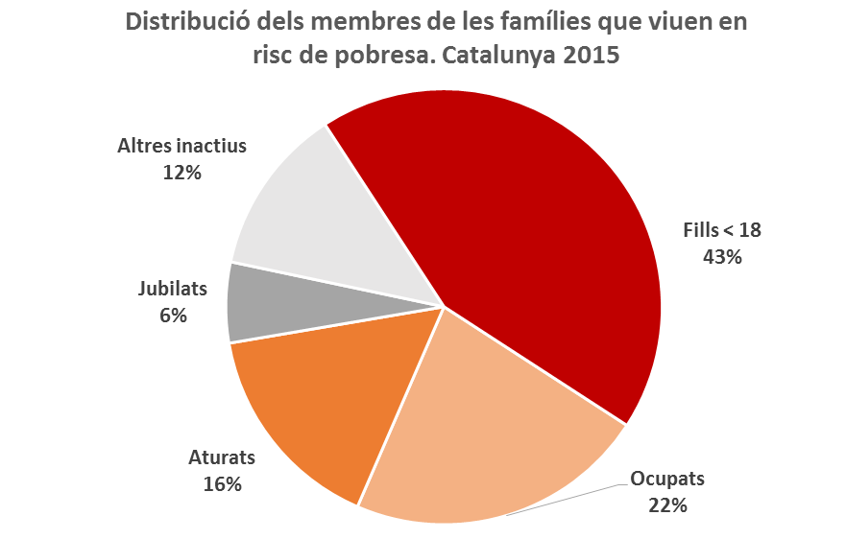

De fet les dades que trimestralment llança l’Enquesta de Població Activa ens ho reafirmen. Al 2008 el 4,5% de les llars catalanes tenien a l’atur la persona principal, percentatge que al 2015 es va incrementar fins al 9,7%.
Els baixos salaris i la inestabilitat laboral està abocant a les persones treballadores i a les seves famílies cap a situacions de vulnerabilitat.

El menyspreu cap a l’estabilitat i la qualitat dels llocs de treball que es creen i el seguit de reformes laborals que no han fet més que incrementar la inestabilitat laboral i reduir els salaris i els costos laborals en general, està abocant a les persones treballadores i a les seves famílies cap a futures situacions de vulnerabilitat: l’excessiva rotació i la facilitat de l’acomiadament al nostre país, a més dels baixos salaris i dels contractes de poca durada, estan sent determinants per a moltes persones treballadores a l’hora de poder accedir a unes prestacions per desocupació curtes i minses i de percebre subsidis d’atur molt baixos.

Les xarxes de protecció de les persones treballadores

El treball no és només la principal font d’ingressos de la població, sinó que també és la via principal d’accés a rendes substitutòries de salaris i és garantia de cohesió social.

Durant aquests anys de crisi la desocupació a Catalunya ha augmentat considerablement, abocant al risc de pobresa a milers de persones treballadores que no s’havien imaginat que posarien rostre a la pobresa i que, com a molt pensaven, que si alguna vegada perdien el treball estarien protegits per una xarxa de protecció social estesa per diferents polítiques públiques.

De fet, el sistema de protecció social no ha pogut fer front a l’augment de les vulnerabilitats i del risc de pobresa de la població catalana en aquests anys, ja que, tal i com es desprenen les dades de la taula següent, en set anys de crisi ha augmentat la taxa de risc de pobresa després de les transferències socials 2,4 punts percentuals.

 | Any 2008 | Any 2015
Taxa risc de pobresa després de les transferències socials | 16,6% | 19%
Població amb baixa intensitat de treball | 4,6% | 8,8%
Població amb privació material severa | 1,6% | 6,7%
Font: Risc de pobresa o exclusió social harmonitzada (Taxa AROPE), Enquesta de Condicions de Vida, IDESCAT.

Una altra dada en sintonia a aquesta incapacitat de fer front a l’escalada del risc de pobresa, és que aquest augment s’ha produït a la mateixa vegada que ha augmentat el percentatge de població amb baixa intensitat de treball, en 4,2 punts percentuals. Un augment de la població que deixava de tenir rendes de treball però també derivades d’una prestació contributiva. Així, no és estranyar la última dada, en què podem veure com també ha augmentat de manera important el percentatge de població amb privació material severa, de 5,1 punts percentuals.
Tot i l’augment del nombre de persones amb dret a rebre una prestació o subsidi per desocupació, la despesa en aquest àmbit ha baixat fruit a que ha augmentat el pes de la protecció assistencial davant la contributiva.
Davant el creixement fortament sostingut de l’atur, podríem pensar que les polítiques públiques poden pal·liar la caiguda de persones a la pobresa i exclusió social estenent les seves xarxes de protecció i polítiques de reactivació al mercat de treball. Però, hem comprovat que l’acció protectora de les prestacions per desocupació i dels serveis d’ocupació no han estat suficients per a evitar l’increment de les situacions de risc de pobresa i exclusió social, i està augmentant molt el nombre de persones que deixen de rebre una prestació econòmica, fet que pot cronificar situacions de pobresa que en alguns casos es podrien solucionar més fàcilment. Tot el contrari, a Catalunya la protecció contributiva per desocupació ha anat perdent pes al llarg d’aquests anys i s’ha produït un traspàs de la protecció contributiva cap a l’assistencial.

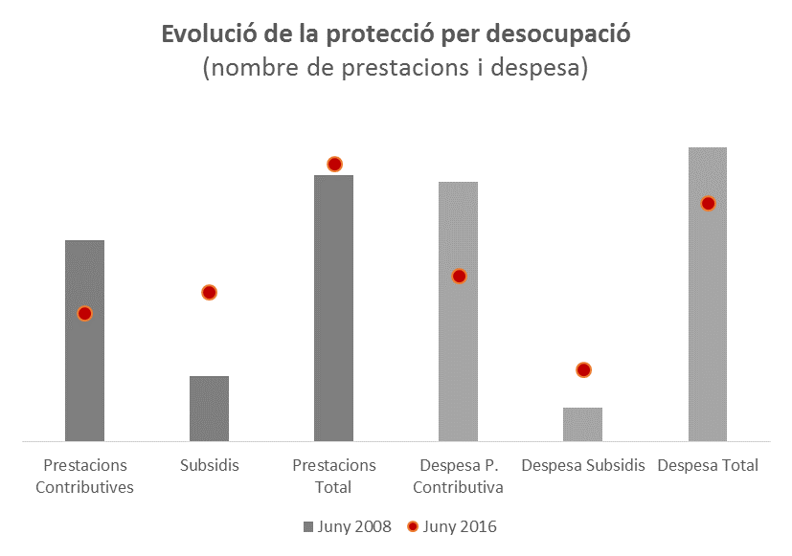

Al gràfic anterior es pot veure que, tot i que al juny del 2016 hi ha més persones beneficiàries de prestacions per desocupació que al juny del 2008, unes 10.500, la despesa al 2016 és un 19% inferior que al 2008. Això es deu a que hi ha hagut un traspàs de persones que reben una prestació contributiva (65.000 menys) cap a persones que reben un subsidi (75.500 més).

Juny 2008 |  | Juny 2016
 |  | Menys despesa en protecció davant l’atur (-19%)
Més persones que tenen una prestació contributiva d’atur (+10.500) |  | Menys persones que reben prestació contributiva (-65.000)
 |  | Més persones que reben un subsidi (+75.500)

En definitiva, davant l’increment de persones beneficiàries de prestacions per desocupació que evidentment fa augmentar de manera considerable la despesa en aquest àmbit, el Govern Central ha centrat més esforços en la reducció de la despesa que en assegurar una protecció adequada a les persones que es troben a l’atur. Dit tot això, no ens ha d’estranyar que l’Estat Espanyol sigui un dels països europeus on el risc de pobresa i el risc de pobresa severa de les persones desocupades hagi augmentat més fortament entre els anys 2008 i 2014 (del 19,1% al 27,4%) sent, a més, un dels estats europeus amb una major taxa de pobresa severa per a aquest col·lectiu de població.

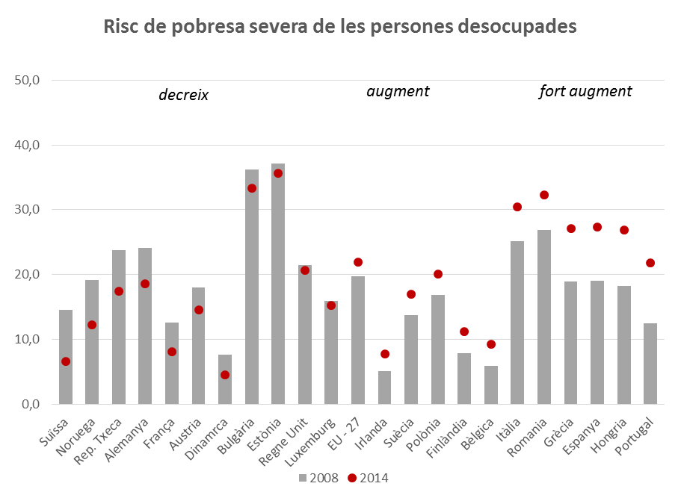

Pobresa infantil i pobresa laboral: Les dues cares de la mateixa moneda

La taxa de pobresa infantil està íntimament relacionada amb la intensitat laboral del grup familiar i amb el risc de pobresa laboral. Al llarg d’aquest informe hem anat desembrollant el fil que uneix la pobresa infantil a la pobresa laboral i, ara, no ens queda més que deixar ben clara aquesta vinculació de la pobresa infantil amb la vinculació dels membres de la seva llar al mercat de treball.
Hi ha una relació directa entre l’augment de la taxa de risc de pobresa de les persones ocupades i l’augment de la taxa de pobresa infantil. Catalunya, respecte a Europa, presenta unes taxes elevades de pobresa laboral i infantil.

Com podem observar al gràfic següent, es pot establir una línia en diagonal on s’estableix una relació directa entre l’augment de la taxa de risc de pobresa de les persones ocupades i l’augment de la taxa de pobresa dels menors de 18 anys. En aquesta gràfica podem observar tres grups de països:
- un on la taxa de risc de pobresa laboral i infantil roman per sota de la mitjana de l’Europa dels 27
- un altre en que aquestes dues taxes es troben per sobre de la mitjana europea i presenten percentatges elevats
- i un petit grup on només es trobarien Hongria i Bulgària on la pobresa infantil és molt més elevada respecte a la pobresa laboral (segurament per la poca intensitat de les polítiques de protecció familiar). Espanya i Catalunya es troben, malauradament, en el grup de països amb unes elevades taxes de pobresa laboral i infantil.

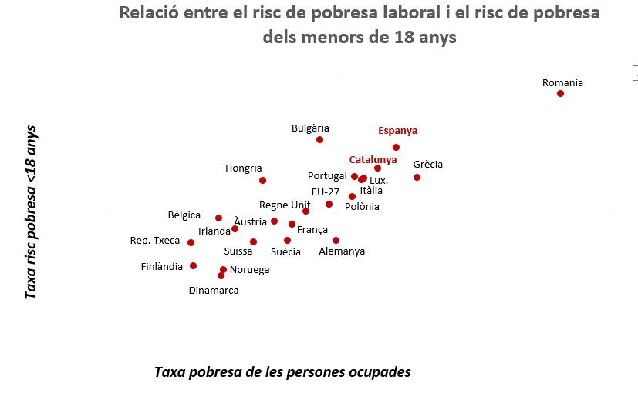
La infància que viu en llars amb molt baixa intensitat laboral té més probabilitat de caure en situacions de pobresa.

En el següent gràfic, podem comprovar que, a mesura que s’incrementa la taxa de risc de pobresa de la població amb molt baixa intensitat de treball, tant a la Unió Europea com a l’Estat Espanyol també s’incrementa la taxa de risc de pobresa dels menors de 18 anys. En aquest sentit, Espanya és un dels països europeus on més elevada és la pobresa infantil.

Podem concloure que els nens i les nenes que viuen en llars amb molt baixa intensitat laboral tenen més probabilitats de caure en situacions de pobresa, en part a que vivim en una societat de doble ingrés (dos fonts d’ingressos) i en aquelles llars on només es disposa d’un salari, i més si aquest és baix i inestable, tenen més probabilitat de viure sota el llindar de la pobresa i presentar una major incidència de risc de pobresa.

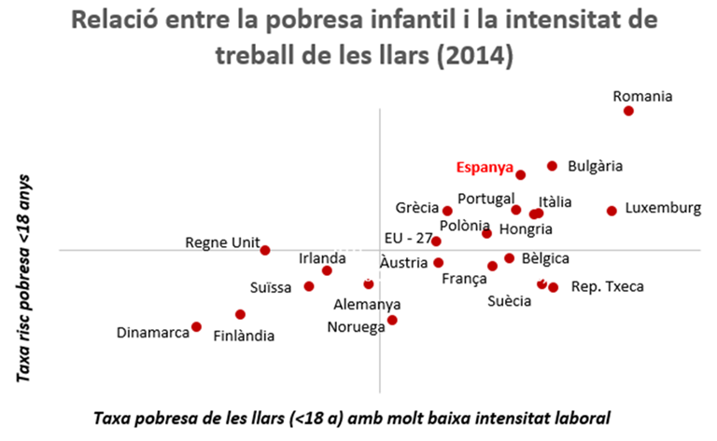

Durant els darrers anys, en els que hem viscut una intensa crisi econòmica i laboral, la situació s’ha endurit per a tots, però especialment per a les famílies amb fills dependents i baixa intensitat laboral. Als dos gràfics següents es pot observar com a Europa la intensitat laboral de les famílies afecta a la pobresa dels menors.

Al primer gràfic es representa l’evolució del risc de pobresa de les llars amb fills dependents amb intensitat de treball diferent a molt baixa. Podem establir tres grups:

- Un en el que decreixen les taxes de risc de pobresa entre el 2008 i 2014, són sis països que ja parteixen de taxes baixes de pobresa: Àustria, Noruega, Dinamarca, Finlàndia, Suïssa i Luxemburg
- Un en el que hi ha un augment d’aquestes taxes sense ser molt incipient: República Txeca, Regne Unit, Bulgària, Bèlgica, Portugal, Grècia i Irlanda. Aquí les taxes ja comencen a ser més elevades de mitjana.
- Un últim en el que hi ha un fort augment de la taxa de pobresa i on, de mitjana, presenten taxes més elevades. Aquí trobem Espanya amb un dels increments més forts, juntament amb Suècia, Polònia, Hongria, Romania, Alemanya, Itàlia i Estònia.

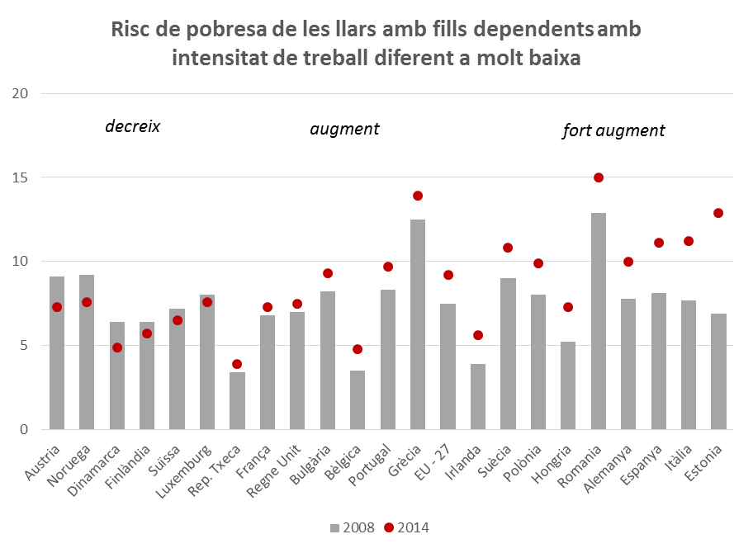
Les llars amb fills dependents amb una intensitat laboral molt baixa parteixen de taxes de risc de pobresa molt més elevades, però és on també s’han notat els efectes de la crisi han un increment més accentuat de la taxa de risc de pobresa.

A l’últim gràfic es representa l’evolució entre el 2008 i el 2014 del risc de pobresa de les llars amb fills dependents amb intensitat de treball molt baixa. De fet, el que primer podem comprovar és que es parteixen de taxes molt més elevades que les del gràfic anterior. També podem establir tres grups que no són exactament com els anteriors:

- Un on decreix el risc de pobresa i on trobem el Regne Unit, Suïssa, Finlàndia, Estònia, Alemanya, Bulgària i Dinamarca. Segurament en aquests països, especialment en aquells que no hem trobat a la gràfic anterior com el Regne Unit, Alemanya, Estònia i Bulgària, han realitzat un esforç més gran en polítiques de protecció a la infància.
- Un on augment el risc de pobresa d’acord amb la mitjana: Portugal, Bèlgica, Polònia, Itàlia, França, Irlanda i Àustria
- Un on l’augment del risc de pobresa és molt fort i a més presenten, amb alguna excepció, les taxes més elevades de risc de pobresa per aquest col·lectiu. Repeteixen Suècia, Espanya, Hongria i Romania. Els altres països d’aquest grup són la República Txeca, Grècia, Noruega i Luxemburg, dels que sobta que aquests dos últims havia disminuït la taxa de risc de pobresa en el col·lectiu d’intensitat de treballa diferent a molt baixa.

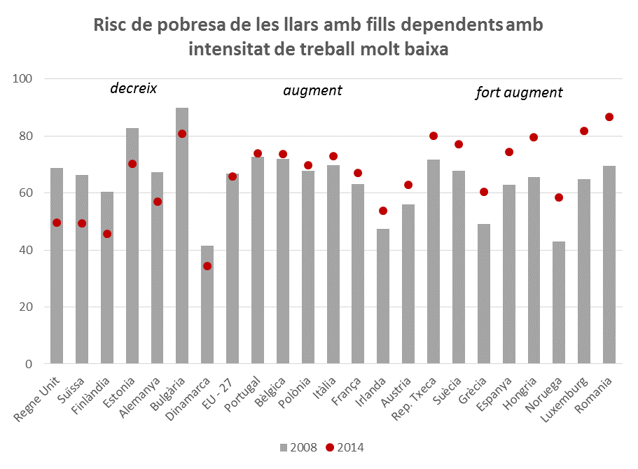

En definitiva, podem afirmar que la pobresa infantil és més elevada en aquells països que presenten també taxes més elevades de pobresa per al conjunt de la població, i que està estretament vinculada als ingressos i a la intensitat de treball de la llar a la que pertanyen. I també podem entreveure que en aquells països amb menys intensitat de les polítiques de suport familiar també presenten taxes més elevades de risc de pobresa infantil.

Conclusions i Recomanacions

Amb aquest informe, la UGT de Catalunya hem volgut posar de manifest que la pobresa infantil està molt íntimament vinculada als ingressos de la llar i, aquests, en la seva majoria procedeixen dels salaris dels seus progenitors o cuidadors. Ho dèiem a la introducció d’aquest informe, “no hi ha nens ni nenes pobres si no hi ha unes mares i pares pobres”. En aquests últims anys les persones treballadores han rebut forts cops, perdent la feina, perdent prestacions i perdent salaris, i això ha fet incrementar el risc de pobresa de la nostra societat però molt especialment entre la població més jove.

A Catalunya 349.200 menors de16 anys viuen en situació de risc de pobresa, 147.000 menors més que vuit anys enrere. El fenomen de la pobresa infantil s’ha intensificat en aquests darrers anys i, com hem vist, fins i tot ha superat el risc de pobresa del col·lectiu de 65 i més anys, que tradicionalment sempre havia mostrat taxes més elevades. És alarmant les greus conseqüències en la infància que té la pobresa i com aquestes comprometen el futur de la nostra societat. Principalment conseqüències en l’estat de la salut i emocional d’una infància que no se li permet desenvolupar totes les seves potencialitats i participar de la societat en igualtat de condicions, impedint que puguin sortir del cercle viciós de la reproducció de la pobresa heretada de pares a fills.
La UGT de Catalunya entén que la pobresa infantil es pot reduir atacant per dos flancs: en el mercat de treball i en el sistema de protecció social.

Comencem pel segon, pel sistema de protecció social. En part, la pobresa infantil es podria contenir adoptant polítiques de protecció i suport a les famílies, però també hem viscut un període de fortes retallades en la despesa social. La UGT de Catalunya entenem que part d’aquest fenomen seria evitable amb un augment de la despesa social i adoptant mesures de garantia de rendes pels menors combinades amb mesures preventives i pal·liatives.

En un primer moment, des de la UGT de Catalunya entenem que és fonamental adoptar mesures urgents immediates per afrontar les conseqüències de la pobresa infantil. No basta amb que hi hagi un consens entre els diferents grups parlamentaris que estableixin un pla de xoc de mesures d’emergència social a disposició de l’aprovació de d’uns pressupostos limitats, sinó què les urgències s’han de tractar amb la temporalitat que imposen i ha d’haver-hi els recursos econòmics i l’agilitat necessària per tal que les mesures d’emergència siguin immediates i pal·liatives.

En aquest sentit hem de ser molt crítics amb l’avaluació que el Govern ha fet de les mesures de la resolució 17/XI del Parlament de Catalunya sobre la situació d’emergència social. Sis mesos després moltes mesures que havien de ser d’emergència estan paralitzades a l’espera de que hi hagin pressupostos, a part de que l’avaluació i seguiment d’aquestes mesures s’hauria de fer establint una indicadors i objectius clars.

Necessitem mesures urgents immediates, però també necessitem establir mesures de mig i llarg termini amb l’objectiu de reduir la pobresa infantil. Són molts els àmbits que s’han d’abordar, educació, salut, alimentació, condicions habitacionals, emocional... i l’objectiu seria poder crear un model integral d’atenció a la infància amb la inversió pública que requereix, amb polítiques d’infància pensades des de la transversalitat.

Per tant, també és hora de fixar un terra de despesa social amb el que sigui possible garantir els mínims indispensables per a una societat cohesionada i com a garant de cobrir les necessitats mínimes d’un estat de benestar per a tota la ciutadania, i on les polítiques familiars i de protecció de menor incrementin el seu pes. Si som un dels països a Europa amb major taxa de risc de pobresa infantil, molt tindrà a veure que també siguem un dels països amb menor inversió en protecció social i de menor esforç en despesa pública adreça a infància i família.

Una de les mesures que podríem començar a aplicar de manera immediata per començar a contenir la pobresa infantil, seria dotar al Programa Interdepartamental de la Renda Mínima d’Inserció de la capacitat suficient per a cobrir situacions de pobresa econòmica, recuperar la seva flexibilitat per a atendre la gran diversitat de situacions de pobresa i d’exclusió social i d’adaptar-se als diferents perfils de les possibles persones beneficiàries, i permetre que aquesta renda actuï com una prestació econòmica de dret subjectiu de tot individu a disposar d’uns ingressos suficients que permetin donar cobertura a les necessitats econòmiques essencials per a dur una vida digna sense que estigui limitada a un pressupost concret.

I a partir d’aquí crear un calendari per desenvolupar la renda garantida de ciutadania, d’acord amb els articles 24.3 i 25.2 de l’Estatut d’Autonomia de Catalunya, en els que es diu que les persones en situació de pobresa o d’exclusió del mercat laboral sense mitjans de subsistència propis, tenen dret a rebre una renda garantida de ciutadania que els permeti dur una vida digna. Un primer pas podria ser una renda garantida ciutadana pels menors.

També és essencial prendre mesures efectives en l’àmbit de l’habitatge i de la pobresa energètica. En aquest sentit s’ha de posar fi als desnonaments i oferir un lloguer social a les persones afectades que compleixen els requisits de la Llei 24/2015, augmentar la partida pressupostària destinada a polítiques públiques d'habitatge per poder donar resposta a les necessitats actuals. I per combatre la pobresa energètica cal exigir a la Generalitat garantir el compliment de l'article 6 de la llei 24/2015 que no ha estat afectat pel recurs del Tribunal Constitucional: signant els convenis perquè les companyies subministradores es comprometin a assumir la seva responsabilitat per donar una solució estructural al problema del deute que ofega a les famílies en risc d'exclusió residencial i, revisin els contractes per tal d'oferir el preu mínim dels subministraments bàsics oferint tarifes socials i potències adequades; realitzant inspeccions d'ofici pels incompliments de la Llei 24/2015 per part de les companyies subministradores aplicant les sancions corresponents
Necessitem afavorir la igualtat d’oportunitats en la infància i trencar el cicle de transmissió intergeneracional de la pobresa, i per aconseguir-ho necessitem mesures de suport a les famílies, polítiques educatives i actuar sobre la qualitat de l’ocupació i sobre els ingressos salarials.

L’altre flanc on calen mesures de fons per actuar contra la pobresa general de tota la ciutadania, és el mercat de treball. En aquest sentit, per a la UGT de Catalunya calen mesures que incideixin en els salaris i en la qualitat de les ocupacions, però també mesures que facilitin la conciliació de la vida personal i laboral.

És per això que no ens cansarem de demanar la retirada immediata de la reforma laboral imposada, injusta, inútil i ineficaç i que ha tingut conseqüències nefastes per a les persones treballadores ocupades, per a les persones treballadores en situació d’atur i per a les persones en situació de més vulnerabilitat.

Amb les darreres reformes laborals imposades pel Govern s’ha imposat una política de reducció dels salaris com a camí per a sortir de la crisi. El seguit de reformes laborals que s’han pres han incrementat la inestabilitat laboral i han reduït els salaris i els costos laborals en general, especialment en el col·lectiu de les persones treballadores pitjor posicionades, i ens ha dirigit a un deteriorament general del mercat de treball. Aquest camí emprés junt a una retallada generalitzada en tota la despesa de les partides pressupostàries destinades al benestar social de les persones, ha provocat un empobriment de la població i un increment sense precedents de les desigualtats.

El gran repte que tenim pel davant en aquesta lluita és impedir que els fills de la pobresa d’avui no es converteixin en els pares de la pobresa de demà, amb l’objectiu d’aconseguir una societat més inclusiva i cohesionada. I per això ens caldrà regenerar el nostre estat del benestar i donar-li la força perquè sigui l’instrument de garantia de drets de ciutadania i de promoció de la igualtat d’oportunitats.

